Звіт

Зібравшись всією командою у discord ми приступили до виконання лабораторної роботи. В першу чергу ми встановили Python з офіційного сайту. Переконались, що Python доданий до системного Path та виконали команду для встановлення Flask:

pip install flask

Коли всі учасники нашої команди впоралися з попередніми завданнями, ми приступили до наступного етапу. Спершу ми завантажили приклад лабораторної роботи у вигляді архіву flaskProject.zip. Після цього ми розархівували файли у директорію з проєктом, що дозволило нам отримати доступ до всіх необхідних матеріалів.

Наступним кроком був запуск навчального додатку. Ми перевірили, чи все працює коректно, і підтвердили, що середовище розробки функціонує без збоїв. Таким чином, усі етапи були виконані успішно, і ми перейшли до наступного етапу.

Коли ми перейшли до виконання головних завдань лабораторної роботи, наша команда зосередилася на реалізації вебзастосунку згідно з основним завданням, а також додатковими вимогами. Кожен учасник команди отримав конкретні завдання, які були чітко прописані в Jira, що дозволило нам координувати нашу роботу.

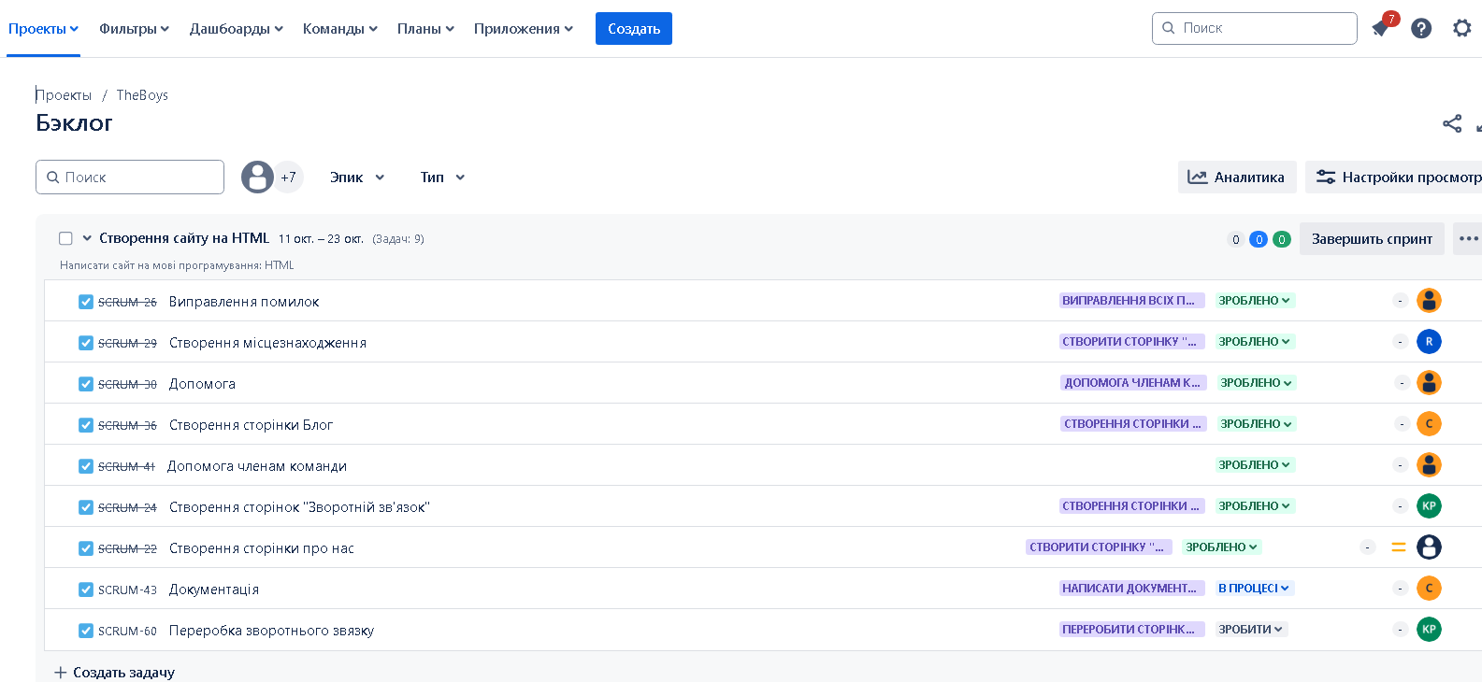

Звичайно, ми намагалися підібрати завдання відповідно до можливостей кожного учасника команди.

Ми наполегливо працювали над своїми задачами, проте були випадки, коли потрібна була допомога. Для цього ми спеціально створили задачу в Jira «Допомога членам команди», над якою працював Ілля. Під час роботи з сайтом у нас виникло кілька проблем:

1. У нас була проблема, що у членів команди не працювали CSS-файли, тому довелося витратити трохи часу на вирішення цієї проблеми. Врешті-решт, рішення полягало в тому, щоб перестворити місце розташування наших CSS-файлів.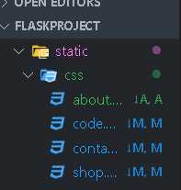
2. Під час роботи з комітами у нашій команді ми зіткнулися з проблемою конфліктів злиття. Ці конфлікти виникали, коли кілька членів команди вносили зміни до одного й того ж файлу, що призводило до труднощів при інтеграції змін. Щоб ефективно вирішити цю проблему, ми почали регулярно оновлювати наші локальні копії проекту, використовуючи команду git pull, що дозволило нам отримувати останні зміни перед початком роботи.

Ми також посилили комунікацію в команді, запровадивши регулярні зустрічі для обговорення завдань. Це допомогло уникнути дублювання зусиль і забезпечило чіткість у тому, хто над чим працює. Учасники команди отримали рекомендації робити дрібні та часті коміти, що зменшило ймовірність виникнення конфліктів.

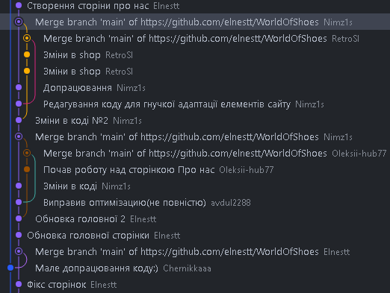

**Висновок**

Завершення лабораторної роботи стало важливим етапом у нашій командній практиці. Реалізація вебзастосунку не лише продемонструвала наші технічні навички, але й підкреслила ефективність командної роботи. Чіткий розподіл обов’язків та документування внесків кожного учасника дозволили нам працювати злагоджено та відповідально.

Використання Jira для управління завданнями допомогло забезпечити прозорість процесу та дозволило своєчасно відстежувати прогрес. Отже, отриманий досвід зміцнив нашу команду і підготував нас до майбутніх викликів. Ми впевнені, що цей проект став основою для подальшого розвитку наших навичок і співпраці в наступних ініціативах.